2022-07-11
譯者．陳如月
實現醫學溝通中全通路的潛力
毫無疑問，數位革命是自古騰堡印刷機以來資訊散播領域最重要的事件。
到2020年，近70%的健康照護專業人員（HCP）是數位原生的。他們在日常生活中的個人經歷涉及許多數位互動，這些互動自然而然地轉移到了他們的職業生活中。
COVID-19疫情迫使HCP和醫學事務團隊將他們的資訊尋求和教育行為主要轉向數位渠道。調查顯示，電子郵件增加了5倍，數位會議增加了6倍，社群媒體的使用率為70% — 如今，87%的HCP希望選擇數位/混成教育。
數位革命深刻地影響著現代社會，並且沒有顯示出任何動搖的跡象。醫學事務團隊是否應該退一步，更好地了解受眾的需求以及如何與他們溝通？
醫學事務需要一種新的方法，為HCP受眾創造個人化的體驗，使我們能夠在正確的時間和正確的地點提供正確的內容。這種方法需要全通路策略。
什麼是全通路策略？
全通路策略將使醫學事務團隊能夠創造個人化體驗，將我們的受眾置於我們溝通計劃的中心，這意味著他們可以找到他們需要的資訊，並確保我們根據他們的偏好，以合適的格式（例如文本、影音、圖解資訊、Podcast）滿足他們的教育需求。重要的是，全通路不是一種數位策略，而是一種適應受眾使用的任何渠道的策略。
更具體地說，全通路意味著醫學事務團隊可以將科學敘事與他們的受眾關係中的特定點相結合。他們可以教育HCP，從了解特定的治療方法，到能夠在臨床需要時信任和考慮這些治療方法。
傳統的醫學事務活動通常以提供高品質的醫學資訊為首要任務。全通路還允許醫學事務部門創造更方便的自助服務體驗，以促進醫學教育，確保HCP所需的內容按照自己的條件提供。

這為醫學事務提供什麼價值？
如果實施得當，全通路將提供機會：
- 提供滿足受眾時間、渠道和格式偏好的內容，最大限度地提高每一項內容的價值。
- 創造一個教育旅程，避免單一內容計劃造成的溝通困境，透過提供連接的內容，使學習者能夠在方便時候繼續學習。
- 建立信任：使內容與受眾的需求相結合，可以產生更多潛在的接觸點；在接觸點之間建立一致性可以建立識別。HCP越是認可我們的科學敘事，他們就越開始信任我們的內容。
全通路還意味著平均12分鐘的MSL的實體會議現在可以專注於關係和關鍵對話上。所有其他內容在之前或之後都可用。
許多公司認識到全通路深入互動的必要性，但要實現其潛力還有很多工作要做。2021年對醫學事務專業人士的一項調查顯示，67%的組織制定了雄心勃勃的計劃，但只有27%的人對他們的進展感到滿意。
數據驅動的洞察？
全通路從洞察和了解我們的受眾開始：他們的臨床挑戰、教育需求、渠道和格式偏好。更多的數據為我們提供醫學內容的方式、時間和地點提供更高的精確度，但是醫學事務團隊經常忽視已經集成到其組織中的數位數據源和平台，例如HCP在線平台和客戶關係管理 (CRM) 工具，例如Veeva，因為它們被認為是商業工具。
一個強大的全通路策略將確保數據的採集和有效使用，以提高溝通方案的影響。
全通路策略的簡化框架
全面的全通路策略需要一個基於此清單的框架（見圖）。
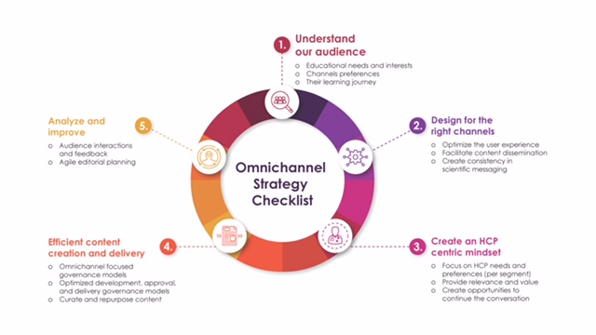
下一步是什麼？
全通路有可能為HCP提供更好的體驗，透過提供可獲取、方便和相關的內容，增強受眾的參與度，提高教育的影響力。
然而，要完全實現這一承諾，我們需要重新考慮如何與受眾互動，最重要的是，我們如何以更敏捷的方式規劃、創造和傳遞我們的醫學內容。
(資料來源：PMLiVE)

